[Obrigatoria] Active Directory – Delegacións
Utilizando as máquinas do noso dominio terás que:
- Crea unha delegación nova para que os profesores (G-Profes) poidan xestionar as contrasinais dos alumnos. Saca capturas do proceso e da lapela de seguridade do obxecto no que se vexa a asignación.

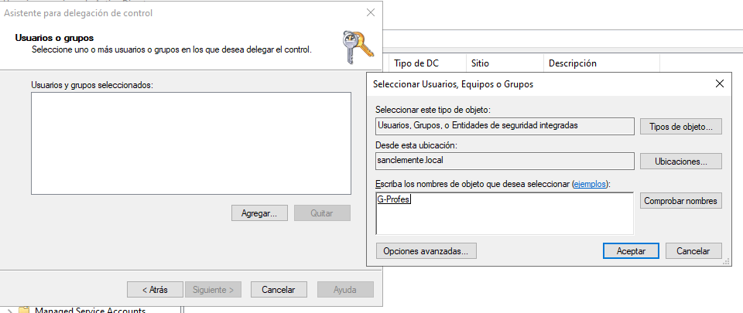
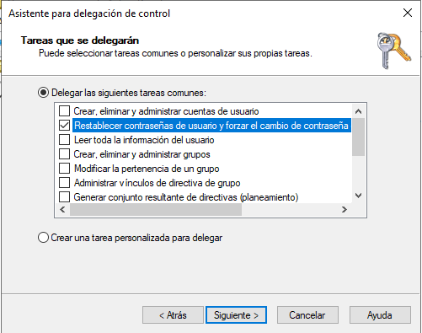

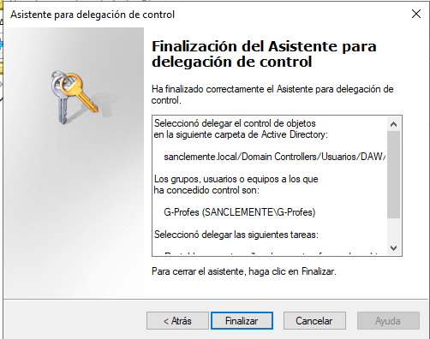

- Instala as RSAT necesarias nun cliente (W10-01) para poder realizar ditas operacións. Saca capturas do proceso.
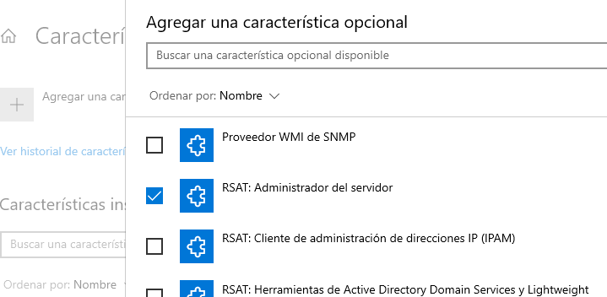
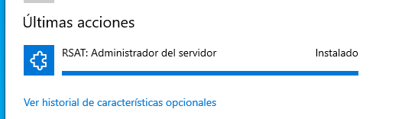

- Inicia sesión como un usuario do dominio e saca unha captura da ferramenta de Usuarios e equipos do AD. Saca capturas.
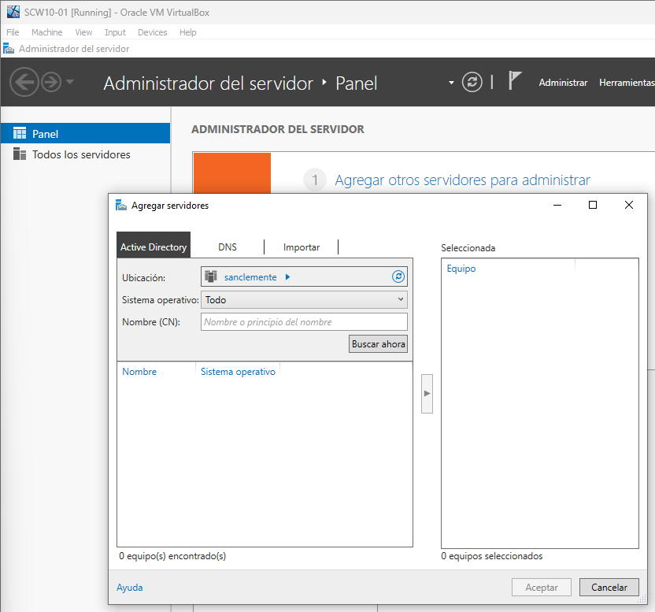
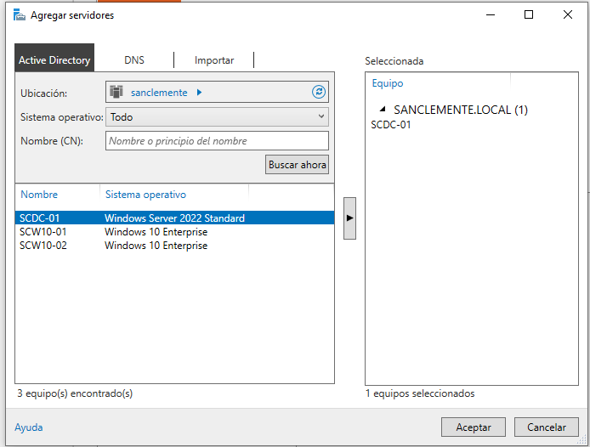
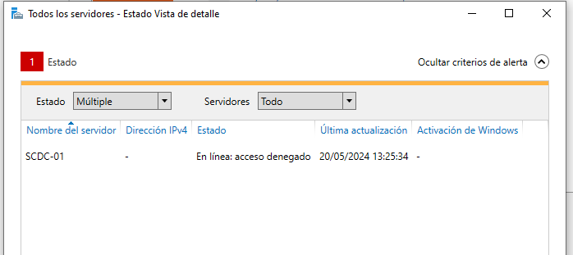

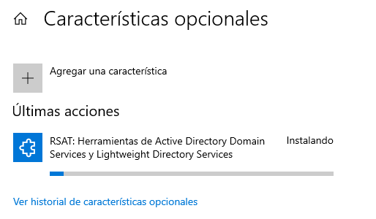

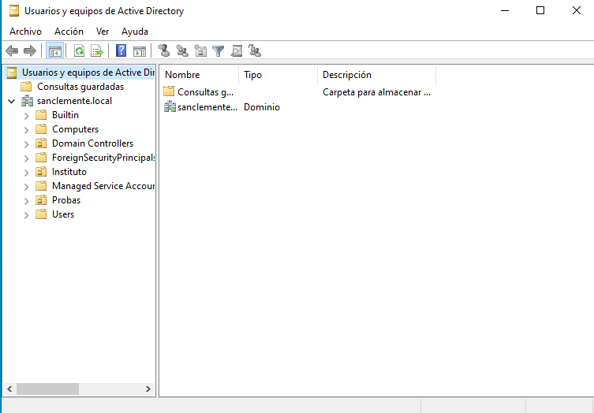
- Comproba que a delegación funciona, é dicir, que un usuario con permisos pode facer as tarefas que indicaches e non pode facer as tarefas que non indicaches. Saca capturas dos resultados de ambos procedementos.

Accediendo desde un alumno:
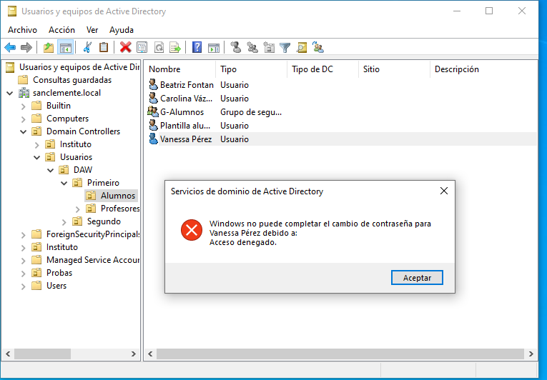
Accediendo desde un profesor:

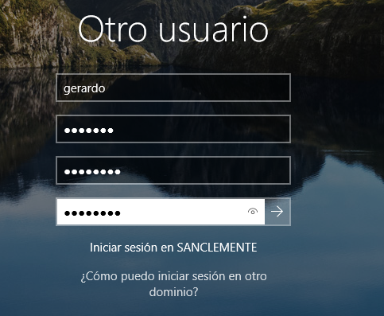

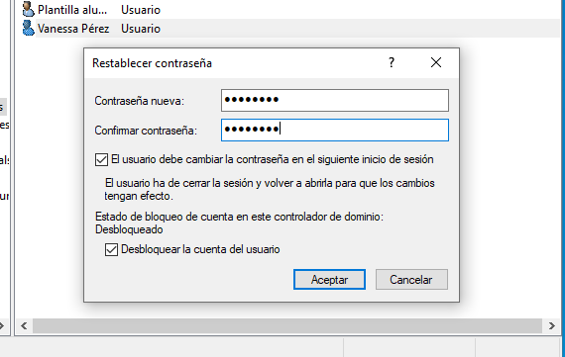

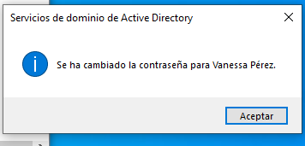

- Crea agora unha delegación personalizada na que o profesor Gerardo poida xestionar Equipos sobre calquera OU onde haxa usuarios. Saca capturas de todo o proceso e do resultado final tamén.
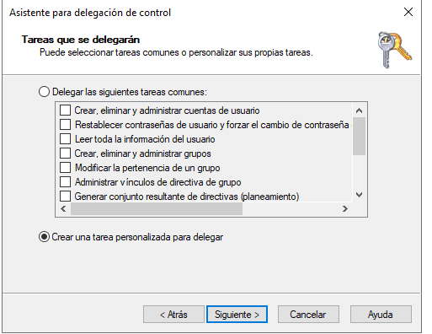

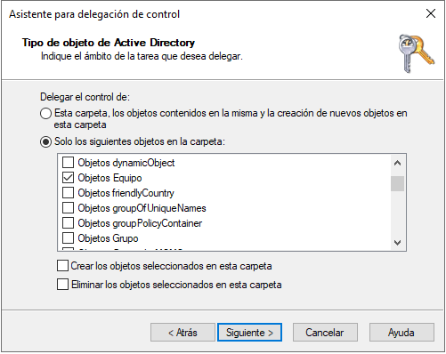

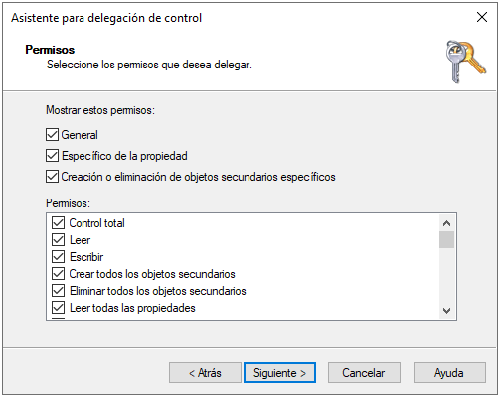

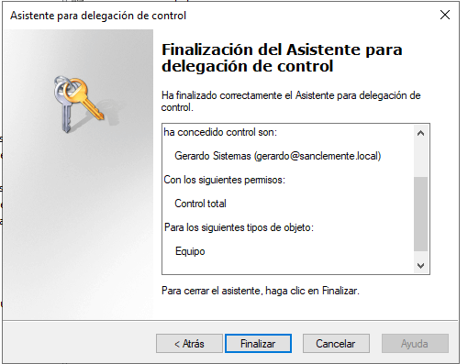

- Indaga noutras delegacións posibles e asigna un par delas (diferentes) a algún profesor sobre algún recurso de Alumnos. Instala as RSAT que precises a maiores. Saca capturas do proceso e dos resultados.

